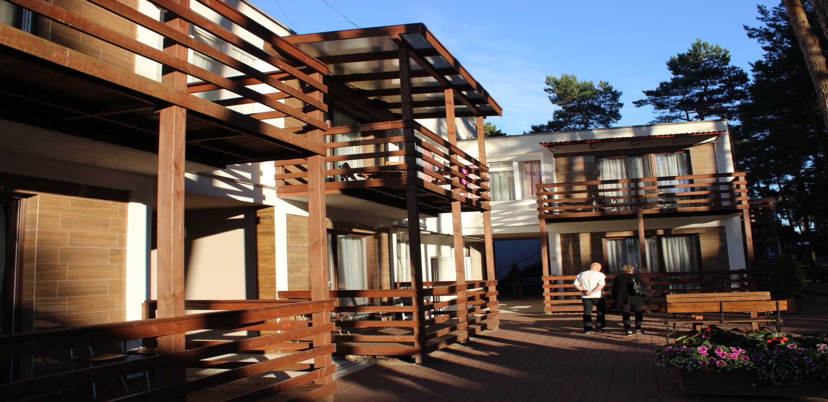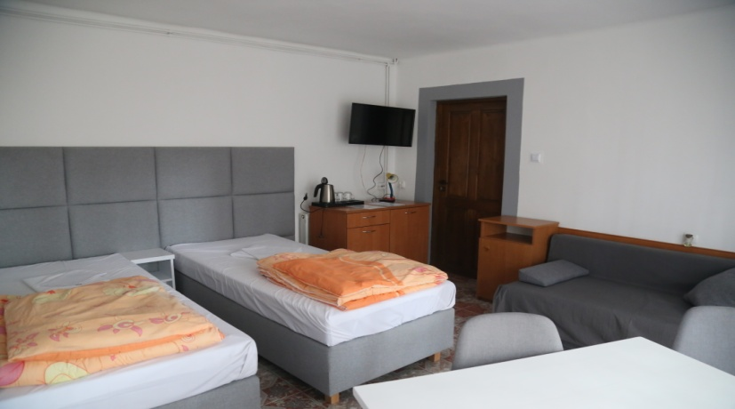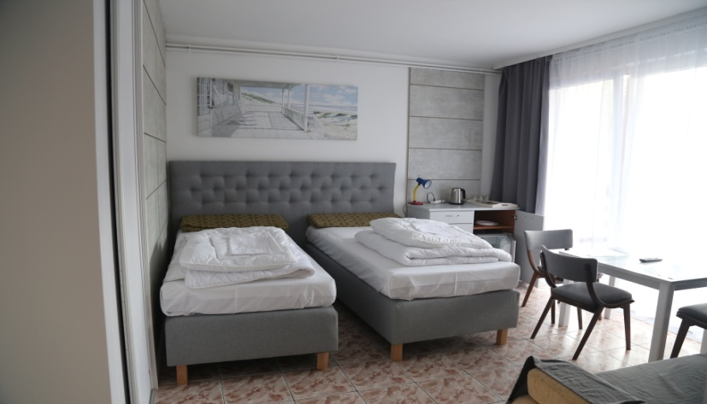

**Dźwirzyno**

**Biuro Podróży Prima Travel Kielce, ul. Solna 4A/10U, tel. 41 344 53 29, biuro@primatour.pl**

**WCZASY WYPOCZYNKOWE 2025**

|  |  |
| --- | --- |
| **Termin** | **Cena** |
| 04.09 – 14.09.2025 | 2 700 zł |

**Ośrodek Wypoczynkowy CENARO**

ul. Spacerowa 3, 78-131 Dźwirzyno

**Położenie:** obiekt usytuowany w odległości 70 m od morza i 1,5 km od Jeziora Resko, wśród pięknego lasu sosnowego na ogrodzonym terenie.

**Zakwaterowanie:** pokoje 2-osobowe z łazienkami i TV, lampki nocne, ręczniki, czajnik, talerzyki, szklanki, sztućce, lodówka, sprzęt plażowy (koc, parawan). Możliwość wypożyczenia leżaków w recepcji za dodatkową opłatą. Brak pokoi 1-osobowych.

**Do dyspozycji:** miejsce na grilla, miejsce na ognisko, świetlica, stół do ping-ponga, piłkarzyki. Istnieje możliwość wypożyczenia, żelazka.

**Wyżywienie:** 3x dziennie (śniadanie, kolacja szwedzki stół obiady serwowane)

**Cena zawiera:**

• noclegi,

• wyżywienie 3 x dziennie,

• 1 wieczorek taneczny przy muzyce.

• transport autokarem,

• ubezpieczenie NNW.

**Dodatkowo płatne:**

• opłata klimatyczna płatna na miejscu,